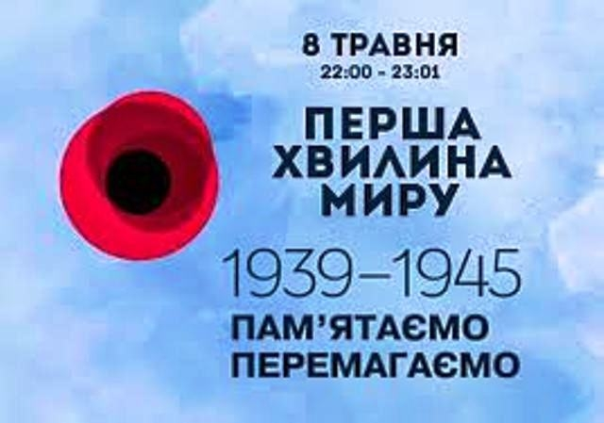
Свіча пам’яті
8-9 травня
Дні пам’яті та примирення, присвячені пам’яті жертв Другої світової війни.
Відзначають згідно з Рішенням Генеральної Асамблеї ООН ( від 22 листопада 2004 року ) щорічно

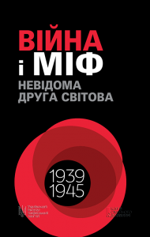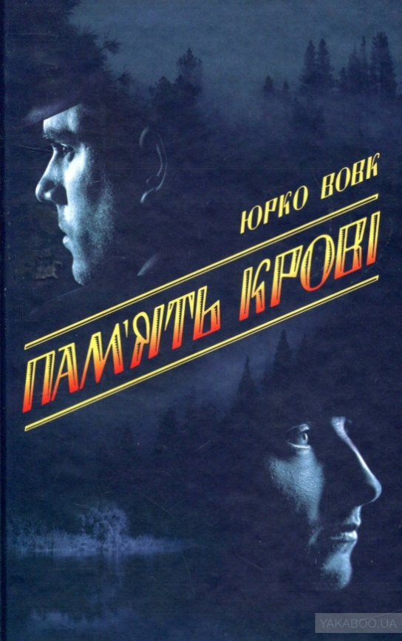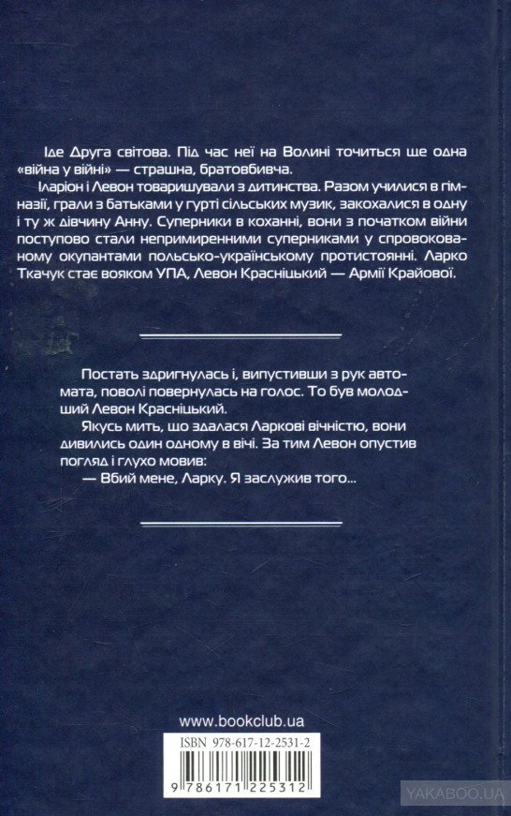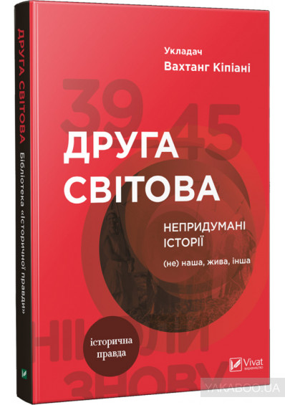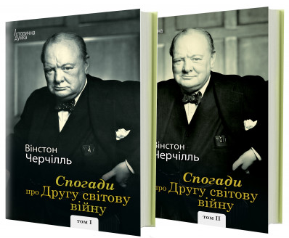

8-9 травня
Дні пам’яті та примирення, присвячені
пам’яті жертв Другої світової війни.

Список рекомендованої літератури (книги та статті)

1.Герої визволення України / Упоряд. П.Л.Машовець .- Київ : Україна , 2007 .- 111с.:іл. .-(Всеукраїнська організація інвалідів та ветеранів збройних сил) : 32грн57к [70008]
Видання містить інформацію про видатних воєначальників і полководців, які боронили і визволяли українську землю від німецько-фашистських загарбників у роки Великої Вітчизняної війни
2.Моргун Ф. Сталінсько-гітлерівський геноцид україгського народу. Факти і наслідки : 4-те вид., перероб. І доп. / Ф. Моргун .- Полтава : Дивосвіт , 2008 .- 296с. : 13 грн 14 к [70175]
Моргун, майстер публіцистичної прози, із захоплюючими сюжетами переконливо показує і доводить, що головна спроба геноциду українського народу - Друга світова війна. Організаторами її виступили фюрер нацистів А.Гітлер і вождь більшовиків Й.Сталін
3.Патриляк І.К., Боровик М.А. Україна в роки другої світової війни: спроба нового концептуального погляду / І.К., Патриляк .- Ніжин : Видавець ПП Лисенко М.М. , 2010 .- 590с. : бк [1277бк]
У книзі розглянуто найбільш суперечливі сторінки історії України періоду Другої світової війни. Велику увагу приділено висвітленню "української проблеми" напередодні і на початку світової війни, долі українських земель 1939-1940 рр., участі українців у фінській кампанії, бойовим діям і причинам поразки Червоної армії в битві за Україну в 1941 р., окупаційному режиму нацистів та їх союзників в Україні, українському визвольномсу рухові, діяльності радянського підпілля і партизанів та інше
4.Багряний І. Вибрані твори / І. Багряний .- Київ : Книга , 2007 .- 366с. : 15грн54к [69983]
У книзі вміщено роман "Тигролови", який приніс письменникові світову популярність і визнання, повість про трагічну сторінку визвольної боротьби у другій світовій війні -"Огненне коло"
5.Українські в'язні концтабору Маутгаузен : Свідчення тих, хто вижив / Упоряд. Т.В. Пастушенко, М.Ю. Шевченко та ін. .- К. : Видавництво імені Олени Телігт , 2009 .- 336с.:іл. .- 978-966-355-038-1 : бк [1302,1303 бк]
У книзі представлені спогади, листи та усні історії наших співвітчизників, які дають змогу пролити світло на особливий досвід перебування українських в'язнів в одному з нацистських концтаборів - Маутгаузені. У видання використано фотографії, документи та листи з фондів Національного музею історії Великої Вітчизняної війни 1941-1945 років. Автори присвячують книгу пам'яті тих, хто пережив воєнне лихолітя
6.Друга світова війна в історичній пам'яті України : за матеріалами Українського інституту національної пам'яті / Упорід.: Л.Герасименко, Р. Пилявець .- Київ-Ніжин : Видавець ПП Лисенко М.М. , 2010 .- 247с.:іл. .-(Український інститут національної пам'яті) .- 978-966-2213-37-9 : бк [1370, 1371, 1372 бк]
У виданні представлено матеріали про причини, перебіг і наслідки однієї з найбільших і найтрагічніших подій в історії Українського народу ХХ століття - Другої світової війни
7.Морозюк В. На Манівцях : Село, загублене у часі. Новелетки з далекої минувщини / В. Морозюк .- Івано-Франківськ : Гостинець , 2011 .- 84с.: іл. : бк [1337 бк]
У художньо-документальних спогадах-новелетках автор повістує про долю сільської учительки і дітей війни в контексті історії села Немиринець, що на Козятинщині.
8.Альбом Аушвиц : учебное пособие / автор-исследов. Г. Грайф .- Израиль : Яд Вашем - Международная Школа , 2009 .- 85с.: фотограф. .- 978-965-525-036-7 : бк [1743бк]
Зміст посібника: розповідь про концтабір для євреїв Аушвіц часів Другої Світової війни на прикладі "сімейного альбому", що став свого роду цінністю як історичний документ; познайомити з долями євреїв, депортованих у табір смерті Аушвіц, зрозуміти, що таке нацистська ідеологія, антиєврейська політика Німеччини і "остаточне вирішення єврейського питання". Посібник призначений для роботи з учнями старших класів. 20.11 2012
9.Транспорт : История одной депортации / за ред. И. Абрамской .- Израиль : Яд Вашем - Международная Школа , 2011 .- 56с.: фоторга. .- 978-965-525-055-8 : бк [1743бк]
Мета посібника - розглянути тему Катастрофи, геноциду євреїв під час Другої Світової війни. Посібник аналізує дії і мотивацію безпосередніх виконавців . У центрі уваги - декілька визначних етапів біографії одного з таких рядових виконавців. Мова йде про офіцера СС Пауля Саліттера, котрий був лише одним з малопомітних гвинтиків гіганського механізму нацистської машини знищення. У посібнику всебічно розглянуто та досліджено питання про те, якими виключно людськими почуттями керується безпосереній учасник і виконавець політики нацизму? І головне питання: як взагалі рід людський виявився на таке здатним? Книга містить багато фотографій того часу. Може бути використана вчителями у виховній роботі, на уроках історії. Книга буде цікавою для широкого кола читачів. 20.11.2012
10.Аппельфельд А. Сторінки мого життя / А. Аппельфельд . переклад з єврейського:В. Радуцький, П. Рихло .- К. : Самміт-Книга , 2011 .- 220с. .-(1763бк) : бк [978-966-7889-62-3]
Видатний ізраїльський письменник Агарон Аппельфельд (1932) народився у Старій Жадові Чернівецької області. У 1944 році, коли Червона Армій йшла Україною, він прибився до однієї з військових частин, з якою дійшов до Югославії, а потім перебрався до Італії, а далі його переправили з іншими підлітками-сиротами до інтернату у Єрусалимі. Відтак почався шлях ізраїльського письменника, який написав і видав понад чотири десятки книжок. Його твори перекладені на 32 мови світу. Головне в автобіографічній книзі "Сторінки мого життя" (1999) - це розповідь про шлях зростання хлопчика з асимільованої єврейської родини, діди-прадіди якої з давніх часів мешкали на Буковині, про важку долю його поневірянь під час Другої Світової війни, про намагання знайти своє місце у новій країні, у новій мові. Ця книжка - дуже особиста, але водночас вона - розповідь про ціле покоління, дитячі роки якого опалила війна. 10.01.2013
11.В'ятрович В. За лаштунками "Волині-43". Невідома польсько-українська війна / В. В'ятрович .- Х. : Книжковий Клуб "Клуб Сімейного Дозвілля" , 2016 .- 304с. : іл. .-(Центр досліджень визвольного руху) .- 978-617-12-1646-4 : 80 грн [71129]
Сучасна Західна Україна та Східна Польща - Холмщина, Волинь, Галичина, Закерзоння - території, де під час і після Другої світової війни палахкотіло польсько-українське протистояння. Розклад кривавого доміно війни між поляками і українцями у 1942-1947 рр. автор розкриває завдяки невідомим раніше документам української та польської підпільних армій, звітам німецької окупаційної влади та радянських партизан. 01.12.2016
12.Ондатже М. Англійський пацієнт : роман / М. Ондатже .- Х. : Книжковий Клуб "Клуб Сімейного Дозвілля" , 2016 .- 304с. .- 978-617-12-1456-9 : 75 грн [71149]
Милуючись дивом уцілілими фресками в соборах чужої віри, сапер Кіп розміновує заховані серед садів, будинків і фонтанів вибухові пастки-вбивці. Самовіддано доглядає свого останнього пацієнта медсестра Хана, чия душа понівечена війною, як і тіло обгорілого безіменного льотчика.А він, її англійський пацієнт, пам'ятає лише єдину жінку, яку кохав і втратив, - чужу дружину Кетрін Кліфтон. Старому шукачу пригод і кохання - колишньому шпигуну Караваджо, - щоб існувати, потрібен щоденний укол морфію. Їхній душевний біль - поза межами людських можливостей. І в цьому болі, у муках народжується нове кохання, як оаза серед випаленої війною пустелі... 01.12.2016
13.Дорр Е. Все те незриме світло : роман / Е. Дорр .- Х. : Книжковий Клуб "Клуб Сімейного Дозвілля" , 2016 .- 352 с. .- 978-966-14-9637-7 : 70 грн [71158]
Бестселер від лауреата престижних літературних премій! Захоплива та зворушлива історія сліпої французької дівчинки і боязкого німецького хлопчика, які під час Другої світової намагаються, хто як може, вижити у круговерті війни, не втратити здатність любити і врятувати найдорожчих людей... Це книга про кохання і смерть, про те, що з нами робить війна, і про те, що невидиме світло переможе навіть найбезнадійнішу темряву. 01.12.2016

14.Методичні матеріали до відзначення у загальноосвітніх навчальних закладах Дня пам'яті і примирення та 70-ї річниці Дня перемоги над нацизмом у Другій світовій війні // Історія і суспільствознавство в школах України: теорія та методика навчання .- 2015 .- № 4 .- С. 2-8
15.Ковалець К. Червоні маки як символ пам'яті / К. Ковалець // Історія України .- 2015 .- № 8 .- С. 4-5
16.Чорна І.В. Мак як символ пам'яті : виховний захід до Дня перемоги / І.В. Чорна // Шкільна бібліотека .- 2016 .- № 4 .- С. 61-62
17.Коркоза Н.М. День пам'яті і примирення : виховна година / Н.М. Коркоза // Класному керівнику. Усе для роботи .- 2016 .- № 4 .- С. 21-24
18.Кириленко Т.П. Сценарій вечора пам'яті до днів жертовності і перемоги українського народу в другій світовій війні / Т.П. Кириленко // Історія і суспільствознавство в школах України: теорія та методика навчання .- 2016 .- № 10 .- С. 37-38
19.Гончаренко Н. Свіча пам'яті : вечір-реквієм до Дня пам'яті та примирення / Н. Гончаренко // Шкільний світ .- 2017 .- № 7 .- С. 22-25
20.Андрєєва Ю. 1939-1945. Пам'ятаємо. Перемагаємо : виховний проект / Ю. Андрєєва // Позашкілля .- 2017 .- № 4 .- С. 11-14

21.Руденко Т.Д. Неопалимі сторінки історії в українській літературі : вечір пам'яті для учнів 11 класів до 70 річчя Великої Перемоги / Т.Д. Руденко // Шкільна бібліотека. Плюс .- 2015 .- № 5-6 .- С. 20-26
22.Пинтелюк Н.В. Виховний захід "Величний подвиг в ім'я людства" : до 9 тавня- Дня пам'яті й примирення / Н.В. Пинтелюк // Історія та правознавство. Позакласна робота .- 2015 .- № 12 .- С. 24-26

